Lucrarea de laborator nr. 2
Gram Radmila, IS31R

Bistabili

Elemente şi funcţii logice elementare
scopul lucrării:
- Studierea şi cercetarea elementelor şi funcţiilor logice elementare.
- Studierea metodelor de măsurare a parametrilor statici şi dinamici ale elementelor logice cu ajutorul voltmetrelor voltmeters, convertorului logic LOGIC CONVERTER şi analizatorului logic Logic Analyzer.
- Obţinerea deprinderilor de a construi scheme electrice logice conform funcţiilor logice.
- Obţinerea deprinderilor de a determina funcţiile logice pentru scheme electrice logice, construite din diferite elemente.

 | Parametrii iniţiali |  |  |  |  | Parametrii modificaţi
Nr.  var. | R,  kΩ | C,  µF | U,  V | f,  kHz | Duty cycle | R,  kΩ | C,  µF | U,  V | f,  kHz | Duty cycle
10. | 25 | 21 | 11 | 5 | 50 % | 14 | 9 | 6 | 10 | 85 %

Experimentul nr. 1. Elementul NU
A. Regimul static
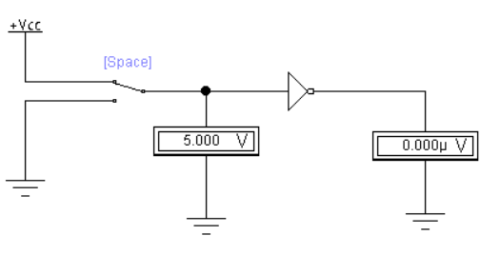
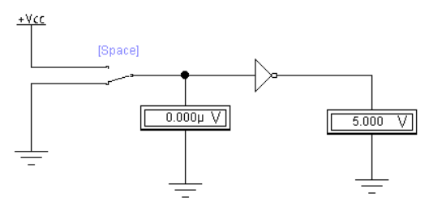
Figure 1 Schema electrică a regimului static cu elementul NU
Functia logica pentru elemental NU: F(a)=$\overline{a}$
Starile elementului NU
Nr. d/o | Intrarea |  | Iesirea
Nr. d/o | Uint. V | Valoarea logica | Uies. V | Valoarea logica
0 | 0.000 | 0 | 5.000 | 1
1 | 5.000 | 1 | 0.000 | 0

B. Regimul dinamic
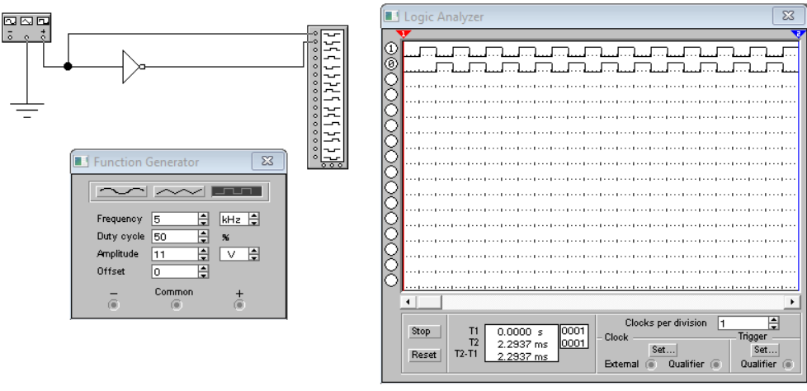
Figure 2 Schema electrică a regimului dinamic cu elementul NU.
Experimentul nr. 2. Elementul SAU cu patru intrări
- Regimul static
Functia logica a schemei din Fig.3. F(a,b,c,d) = (a + b) + (c + d)
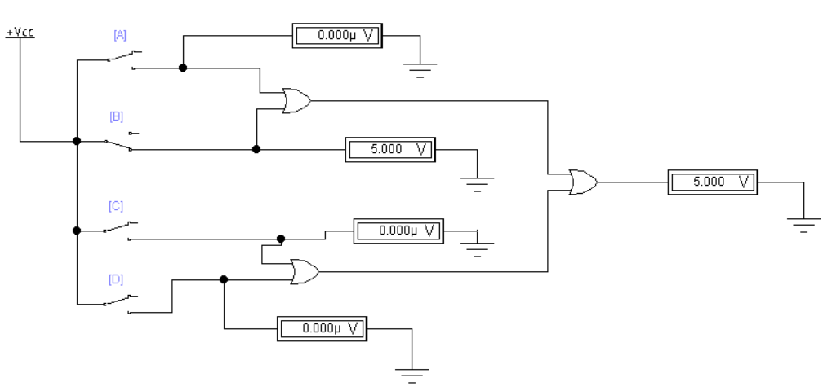
Figure 3. Schema electrică a regimului static cu elementul SAU.
Tabelul 2. Stările pentru elementul SAU
 | Nr. d/o |  | Intrări |  |  |  |  |  |  |  |  |  |  |  |  |  |  | Ieşirea
 |  |  | U_{A}, V | V.L. |  | U_{B}, V |  | V.L. |  | U_{C}, V |  | V.L. |  | U_{D}, V |  | V.L. |  | U_{ieş}, V |  | V.L.
1 |  | 0.000 |  |  | 0 |  | 0.000 |  | 0 |  | 0.000 |  | 0 |  | 0.000 |  | 0 |  | 0.000 |  | 0
2 |  | 0.000 |  |  | 0 |  | 0.000 |  | 0 |  | 0.000 |  | 0 |  | 5.000 |  | 1 |  | 5.000 |  | 1
3 |  | 0.000 |  |  | 0 |  | 0.000 |  | 0 |  | 5.000 |  | 1 |  | 0.000 |  | 0 |  | 5.000 |  | 1
4 |  | 0.000 |  |  | 0 |  | 0.000 |  | 0 |  | 5.000 |  | 1 |  | 5.000 |  | 1 |  | 5.000 |  | 1
5 |  | 0.000 |  |  | 0 |  | 5.000 |  | 1 |  | 0.000 |  | 0 |  | 0.000 |  | 0 |  | 5.000 |  | 1
6 |  | 0.000 |  |  | 0 |  | 5.000 |  | 1 |  | 0.000 |  | 0 |  | 5.000 |  | 1 |  | 5.000 |  | 1
7 |  | 0.000 |  |  | 0 |  | 5.000 |  | 1 |  | 5.000 |  | 1 |  | 0.000 |  | 0 |  | 5.000 |  | 1
8 |  | 0.000 |  |  | 0 |  | 5.000 |  | 1 |  | 5.000 |  | 1 |  | 5.000 |  | 1 |  | 5.000 |  | 1
9 |  | 5.000 |  |  | 1 |  | 0.000 |  | 0 |  | 0.000 |  | 0 |  | 0.000 |  | 0 |  | 5.000 |  | 1
10 |  | 5.000 |  |  | 1 |  | 0.000 |  | 0 |  | 0.000 |  | 0 |  | 5.000 |  | 1 |  | 5.000 |  | 1
11 |  | 5.000 |  |  | 1 |  | 0.000 |  | 0 |  | 5.000 |  | 1 |  | 0.000 |  | 0 |  | 5.000 |  | 1
12 |  | 5.000 |  |  | 1 |  | 0.000 |  | 0 |  | 5.000 |  | 1 |  | 5.000 |  | 1 |  | 5.000 |  | 1
13 |  | 5.000 |  |  | 1 |  | 5.000 |  | 1 |  | 0.000 |  | 0 |  | 0.000 |  | 0 |  | 5.000 |  | 1
14 |  | 5.000 |  |  | 1 |  | 5.000 |  | 1 |  | 0.000 |  | 0 |  | 5.000 |  | 1 |  | 5.000 |  | 1
15 |  | 5.000 |  |  | 1 |  | 5.000 |  | 1 |  | 5.000 |  | 1 |  | 0.000 |  | 0 |  | 5.000 |  | 1
16 |  | 5.000 |  |  | 1 |  | 5.000 |  | 1 |  | 5.000 |  | 1 |  | 5.000 |  | 1 |  | 5.000 |  | 1

Логические элементы: На схеме используются логические элементы OR (ИЛИ). Эти элементы выдают 1 (5 В) на выход, если хотя бы один из их входов равен 1.
B. Regimul dinamic
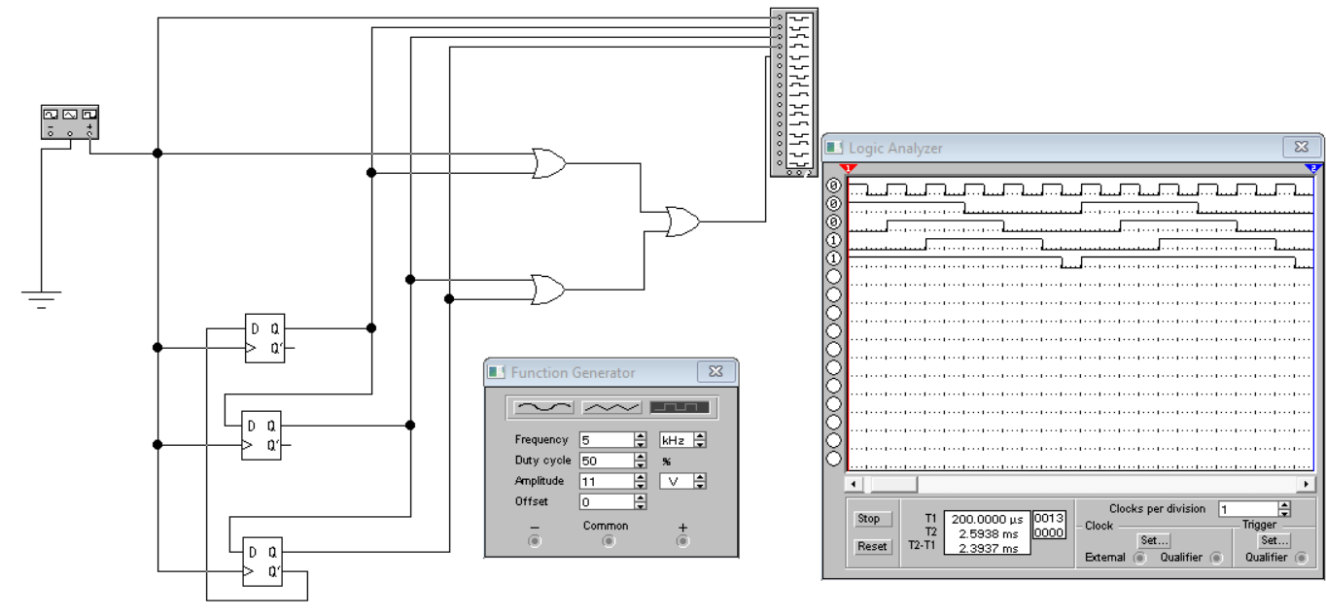
Figure 4. Schema electrică a regimului dinamic cu elementul SAU (Parametrii inițiali).
Временные диаграммы полностью соответствуют таблице истинности. Все комбинации входных сигналов (A, B, C, D) из таблицы приводят к правильным выходным значениям $U_{ies}$ ​, как показано на временной диаграмме. Это подтверждает корректность работы схемы и её логической реализации.

Experimentul nr. 3. Elementul ŞI cu patru intrări
A. Regimul static
Functia logica a schemei din Fig.3. F(a,b,c,d) = (a x b) x (c x d).

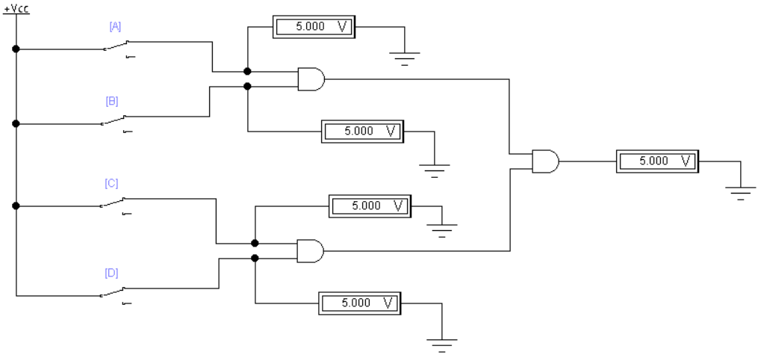
Figure 5. Schema electrică a regimului static cu elementul ŞI.
Tabelul 3. Stările pentru elementul SAU
 | Nr. d/o |  | Intrări |  |  |  |  |  |  |  | Ieşirea
 |  |  | U_{A}, V | V.L. | U_{B}, V | V.L. | U_{C}, V | V.L. | U_{D}, V | V.L. | U_{ieş}, V | V.L.
1 |  | 0.000 |  | 0 | 0.000 | 0 | 0.000 | 0 | 0.000 | 0 | 0.000 | 0
2 |  | 0.000 |  | 0 | 0.000 | 0 | 0.000 | 0 | 5.000 | 1 | 0.000 | 0
3 |  | 0.000 |  | 0 | 0.000 | 0 | 5.000 | 1 | 0.000 | 0 | 0.000 | 0
4 |  | 0.000 |  | 0 | 0.000 | 0 | 5.000 | 1 | 5.000 | 1 | 0.000 | 0
5 |  | 0.000 |  | 0 | 5.000 | 1 | 0.000 | 0 | 0.000 | 0 | 0.000 | 0
6 |  | 0.000 |  | 0 | 5.000 | 1 | 0.000 | 0 | 5.000 | 1 | 0.000 | 0
7 |  | 0.000 |  | 0 | 5.000 | 1 | 5.000 | 1 | 0.000 | 0 | 0.000 | 0
8 |  | 0.000 |  | 0 | 5.000 | 1 | 5.000 | 1 | 5.000 | 1 | 0.000 | 0
9 |  | 5.000 |  | 1 | 0.000 | 0 | 0.000 | 0 | 0.000 | 0 | 0.000 | 0
10 |  | 5.000 |  | 1 | 0.000 | 0 | 0.000 | 0 | 5.000 | 1 | 0.000 | 0
11 |  | 5.000 |  | 1 | 0.000 | 0 | 5.000 | 1 | 0.000 | 0 | 0.000 | 0
12 |  | 5.000 |  | 1 | 0.000 | 0 | 5.000 | 1 | 5.000 | 1 | 0.000 | 0
13 |  | 5.000 |  | 1 | 5.000 | 1 | 0.000 | 0 | 0.000 | 0 | 0.000 | 0
14 |  | 5.000 |  | 1 | 5.000 | 1 | 0.000 | 0 | 5.000 | 1 | 0.000 | 0
15 |  | 5.000 |  | 1 | 5.000 | 1 | 5.000 | 1 | 0.000 | 0 | 0.000 | 0
16 |  | 5.000 |  | 1 | 5.000 | 1 | 5.000 | 1 | 5.000 | 1 | 5.000 | 1

Результаты таблицы истинности соответствуют логической функции И (AND). Выход $U_{ies}$ ​ равен 1 только тогда, когда все входные сигналы A,B,C,D равны 1.
B. Regimul dinamic
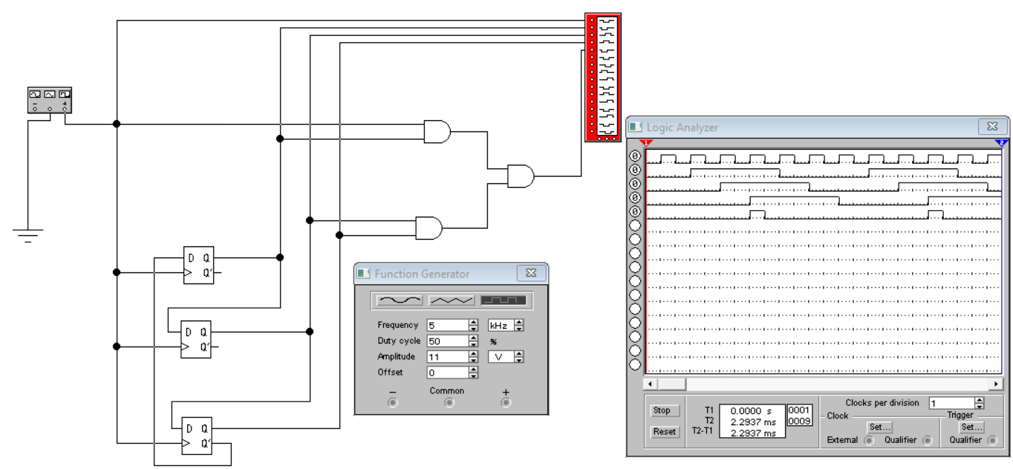
Figure 6. Schema electrică a regimului dinamic cu elementul ŞI.
Временные диаграммы полностью соответствуют результатам таблицы истинности (таблица 3). Для каждой комбинации входных сигналов A, B , C, D, представленной во временной диаграмме, выходной сигнал $U_{ies}$ совпадает с указанным значением в таблице. Это подтверждает корректность работы схемы и её соответствие логической функции И (AND).

Experimentul nr. 4. Elementul SAU – NU cu 2 intrări
A. Regimul static
Functia logica a schemei din Fig.7. F(a,b) = $\overline{a+b}$
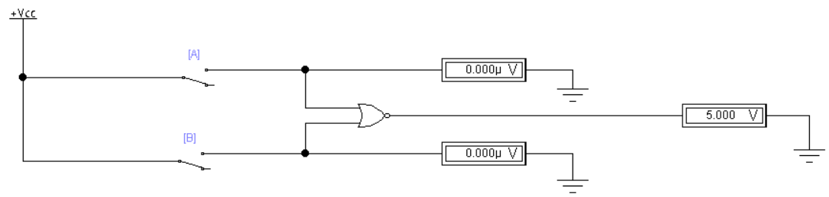
Figure 7. Schema electrică a regimului static cu elementul SAU – NU.
Tabelul 4. Stările pentru elementul SAU - NU
Nr.  d/o | Intrări |  |  |  | Ieşire
Nr.  d/o | U_{A}, V | V.L. | U_{B}, V | V.L. | U_{ieş}, V | V.L.
1 | 0.000 | 0 | 0.000 | 0 | 5.000 | 1
2 | 0.000 | 0 | 5.000 | 1 | 0.000 | 0
3 | 5.000 | 1 | 0.000 | 0 | 0.000 | 0
4 | 5.000 | 1 | 5.000 | 1 | 0.000 | 0
Результаты таблицы истинности полностью соответствуют определению логической функции ИЛИ (A+B).
- Regimul dynamic
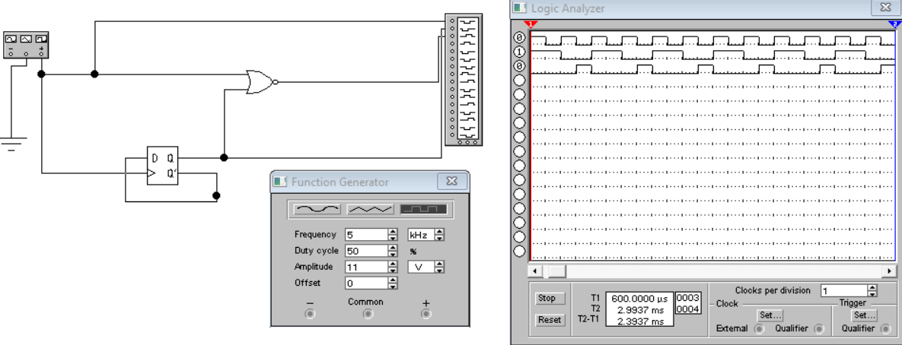
Figure 8. Schema electrică a regimului dinamic cu elementul SAU – NU.
Experimentul nr. 5. Elementul ŞI – NU cu 2 intrări
A. Regimul static
Functia logica a schemei din Fig.9. F(a,b) = $\overline{ab}$
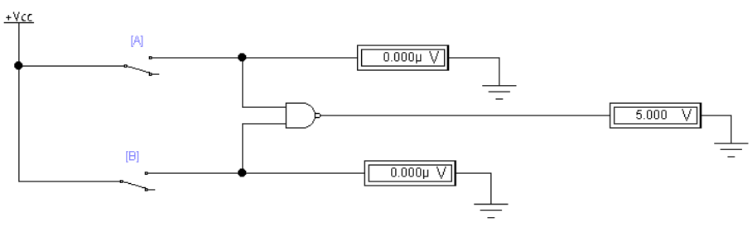
Figure 9. Schema electrică a regimului static cu elementul ŞI – NU.

Tabelul 5. Stările pentru elementul ŞI-NU
nr.  d/o | Intrările |  |  |  | Ieşire
nr.  d/o | U_{A}, V | V.L. | U_{B}, V | V.L. | U_{ieş}, V | V.L.
1 | 0.000 | 0 | 0.000 | 0 | 5.000 | 1
2 | 0.000 | 0 | 5.000 | 1 | 5.000 | 1
3 | 5.000 | 1 | 0.000 | 0 | 5.000 | 1
4 | 5.000 | 1 | 5.000 | 1 | 0.000 | 0
Результаты, указанные в таблице истинности, полностью соответствуют определению логической функции И-НЕ (AND-NOT).
B. Regimul dinamic
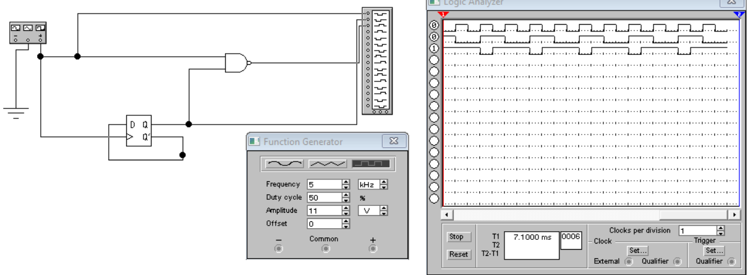
Figure 10. Schema electrică a regimului dinamic cu elementul ŞI – NU.
Experimentul nr. 6. Elementul SAU – exclusiv cu 2 intrări
Relatia matematica a functiei logice SAU-exclusiv cu 2 variabile: F(a,b) = $\overline{a}b+a\overline{b}$
Tabelul de adevăr al funcţiei logice SAU–exclusiv cu două variabile
Nr. d/o | Variabilele logice |  | Functia logica
Nr. d/o | a | b | a XOR b
0 | 0 | 0 | 0
1 | 0 | 1 | 1
2 | 1 | 0 | 1
3 | 1 | 1 | 0

Функция a XOR b принимает значение 1, только если входные сигналы a и b разные. В случае, если a и b одинаковы (оба равны 0 или оба равны 1), выход равен 0.

- Regimul static
SAU-EX prin SAU-NU: F(a,b) = a XOR b = $\overline{a}b+a\overline{b}=\overline{\overline{\overline{a} x b}}+\overline{\overline{a x \overline{b}} }= \overline{a+\overline{b}}+\overline{\overline{a}+b}= \overline{\overline{\overline{a+\overline{b}}+\overline{\overline{a}+b}}}$
Tabelul 6. Stările pentru elementul SAU–exclusiv construit din elemente SAU-NU
nr.  d/o | Intrări |  |  |  | Ieşire
nr.  d/o | U_{A}, V | V.L. | U_{B}, V | V.L. | U_{ieş}, V | V.L.
1 | 0.000 | 0 | 0.000 | 0 | 0.000 | 0
2 | 0.000 | 0 | 5.000 | 1 | 5.000 | 1
3 | 5.000 | 1 | 0.000 | 0 | 5.000 | 1
4 | 5.000 | 1 | 5.000 | 1 | 0.000 | 0

Исходные данные 1 строчки:
- $a=0$
- $b=0$

Шаг 1: Операця a+b(логическое ИЛИ):

$$a+b=0+0=0$$
Логическое ИЛИ равно 0, так как оба входа равны 0.

Шаг 2: Инверсия результата a+b:
$\overline{a+b}$ = $\overline{0}$ = 1
Инверсия логического ИЛИ даёт 1.

Шаг 3: Инверсия каждого входа ($\overline{a} и \overline{b}$):
- Инвертируем a: $\overline{a}= \overline{0}=1$
- Инвертируем b: $\overline{b}= \overline{0}=1$

Шаг 4: Сложение всех составляющих:
Сложим значения: $\overline{a+b}+\overline{a}+ \overline{b}=1+1+1=1$
Сумма равна 1, так как хотя бы один из слагаемых равен 1.

Шаг 5: Финальная инверсия:
Применим инверсию ко всему выражению:
$$\overline{1}=0$$

Итог:
Выходное значение на первой строке:
$U_{ies=0}$ (логический 0, так как оба входа равны 0 и нет "различий" для XOR).

Исходные данные 2 строчки:
- $a=0$
- $b=1$

Шаг 1: Операця a+b(логическое ИЛИ):

$$a+b=0+1=1$$
Логическое ИЛИ равно 1, так как хотя бы один из входов равен 1.

Шаг 2: Инверсия результата a+b:
$\overline{a+b}$ = $\overline{1}$ = 0
Инверсия логического ИЛИ даёт 0.

Шаг 3: Инверсия каждого входа ($\overline{a} и \overline{b}$):
- Инвертируем a: $\overline{a}= \overline{0}=1$
- Инвертируем b: $\overline{b}= \overline{1}=1$

Шаг 4: Сложение всех составляющих:
Сложим значения: $\overline{a+b}+\overline{a}+ \overline{b}=0+1+0=1$
Сумма равна 1, так как хотя бы один из слагаемых равен 1.

Шаг 5: Финальная инверсия:
Применим инверсию ко всему выражению:
$$\overline{1}=0$$

Итог:
Выходное значение на второй строке:
$$U_{ies=1}$$

Исходные данные для 3 строчки:
- $a=1$
- $b=0$

Шаг 1: Операця $a+b$(логическое ИЛИ):

$$a+b=1+0=1$$
Логическое ИЛИ равно 1, так как хотя бы один из выходов равен 1.

Шаг 2: Инверсия результата $a+b$:
$\overline{a+b}$ = $\overline{1}$ = 0
Инверсия логического ИЛИ даёт 0.

Шаг 3: Инверсия каждого входа ($\overline{a} и \overline{b}$):
- Инвертируем a: $\overline{a}= \overline{1}=0$
- Инвертируем b: $\overline{b}= \overline{0}=1$

Шаг 4: Сложение всех составляющих:
Сложим значения: $\overline{a+b}+\overline{a}+ \overline{b}=0+0+1=1$
Сумма равна 1, так как хотя бы один из слагаемых равен 1.

Шаг 5: Финальная инверсия:
Применим инверсию ко всему выражению:
$$\overline{1}=0$$

Итог:
Выходное значение на третьей строке:
$U_{ies=1}$ (логическая 1, так как a и b различны, что соответствует XOR).

Исходные данные для 4 строчки:
- $a=1$
- $b=1$

Шаг 1: Операця $a+b$(логическое ИЛИ):

$$a+b=1+1=1$$
Логическое ИЛИ равно 1, так как оба входа равны 1.

Шаг 2: Инверсия результата $a+b$:
$\overline{a+b}$ = $\overline{1}$ = 0
Инверсия логического ИЛИ даёт 0.

Шаг 3: Инверсия каждого входа ($\overline{a} и \overline{b}$):
- Инвертируем a: $\overline{a}= \overline{1}=0$
- Инвертируем b: $\overline{b}= \overline{1}=0$

Шаг 4: Сложение всех составляющих:
Сложим значения: $\overline{a+b}+\overline{a}+ \overline{b}=0+0+0=0$
Сумма равна 0, так как все составляющие равны 0.

Шаг 5: Финальная инверсия:
Применим инверсию ко всему выражению:
$$\overline{0}=1$$

Итог:
Выходное значение на третьей строке:
$U_{ies=0}$ (логический 0, так как a и b одинаковы).

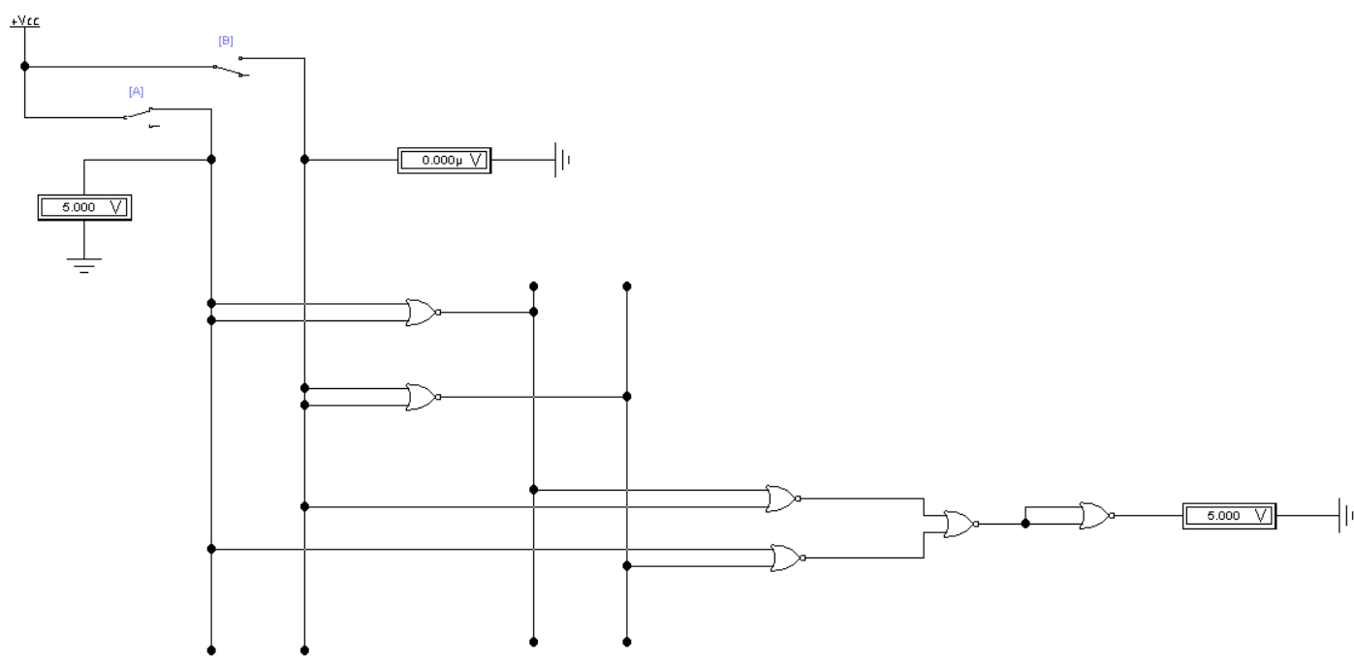
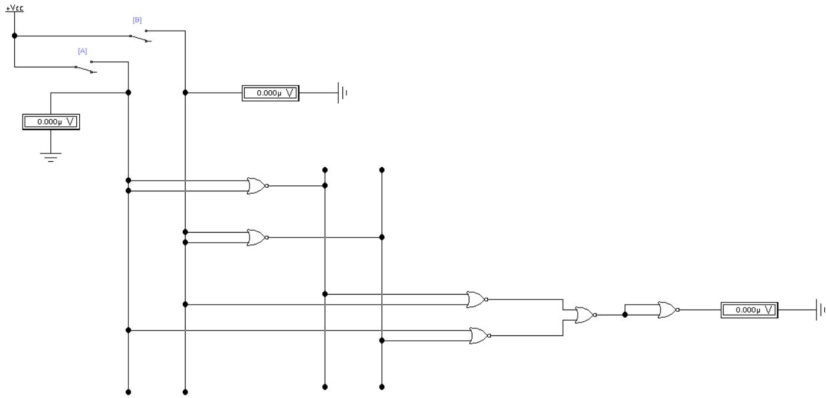
Figure 11. Schema electrica a regimului static cu elementul SAU-EX construit din elemente SAU-NU.
Результаты таблицы истинности полностью соответствуют определению логической функции XOR (ИЛИ-Исключающее). Схема корректно реализует поведение функции XOR, где выходной сигнал $U_{ies}$​ активен (логическая 1), если входные сигналы A и B различны.

- Regimul dinamic
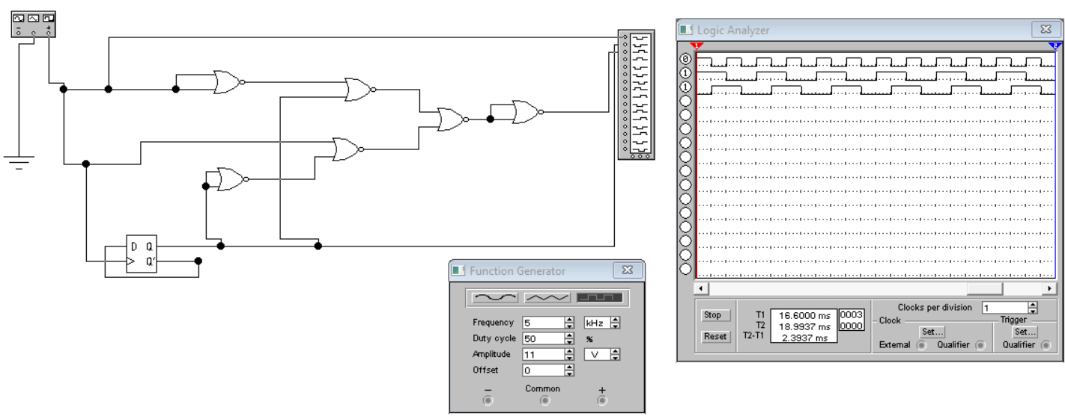
Figure 12. Schema electrica a regimului dinamic cu elemente SAU-EX construit din elemente SAU-NU.

- Regimul static
SAU-EX prin SI-NU: F(a,b) = a XOR b = $\overline{a}b+a\overline{b}=\overline{\overline{\overline{a} x b+a x b}}= \overline{\overline{\overline{a} x b} x \overline{a x \overline{b}}}$
Tabelul 6. Stările pentru elementul SAU–exclusiv construit din elemente SI-NU
nr.  d/o | Intrări |  |  |  | Ieşire
nr.  d/o | U_{A}, V | V.L. | U_{B}, V | V.L. | U_{ieş}, V | V.L.
1 | 0.000 | 0 | 0.000 | 0 | 0.000 | 0
2 | 0.000 | 0 | 5.000 | 1 | 5.000 | 1
3 | 5.000 | 1 | 0.000 | 0 | 5.000 | 1
4 | 5.000 | 1 | 5.000 | 1 | 0.000 | 0

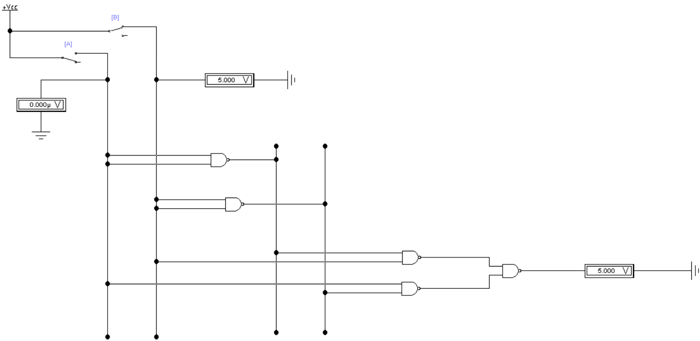
Figure 13. Schema electrica a regimului static cu elemental SAU-EX construit din elemente Si-NU.

- Regimul dinamic
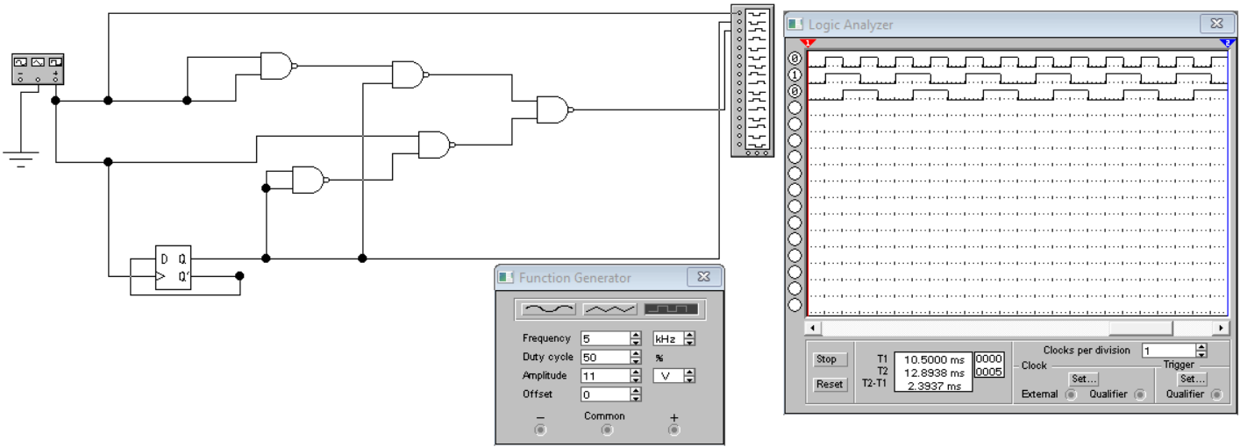
Figure 14. Schema electrica a regimului dinamic cu elementul SAU-EX construit din elemente SI-NU.

Experimentul nr. 7. Elementul Echivalenţa cu 2 intrări
Relaţia matematică a funcţiei logice ECHIVALENŢA cu două variabile: F(a.b) = $\overline{\overline{a}b+a\overline{b}}$
Tabelul de adevăr al funcţiei logice ECHIVALENŢA cu două variabile.
Nr. d/o | Variabilele logice |  | Functia logica
Nr. d/o | a | b | a XNOR b
0 | 0 | 0 | 1
1 | 0 | 1 | 0
2 | 1 | 0 | 0
3 | 1 | 1 | 1

- Regimul static
ECHIVALENTA prin SAU-NU: F(a,b) = a XNOR b = $\overline{a XOR b}= \overline{\overline{a}b+a\overline{b}}= \overline{\overline{a} x b} x \overline{a x \overline{b}}=\overline{\overline{\overline{\overline{a} x b} x \overline{a x \overline{b}}}}$
Tabelul 7. Stările pentru elementul ECHIVALENŢA construit din elemente SAU-NU
Nr. d/o | Intrări |  |  |  | Ieşirea
Nr. d/o | U_{A}, V | V.L. | U_{B}, V | V.L. | U_{ies}, V | V.L.
1 | 0.000 | 0 | 0.000 | 0 | 5.000 | 1
2 | 0.000 | 0 | 5.000 | 1 | 0.000 | 0
3 | 5.000 | 1 | 0.000 | 0 | 0.000 | 0
4 | 5.000 | 1 | 5.000 | 1 | 5.000 | 1

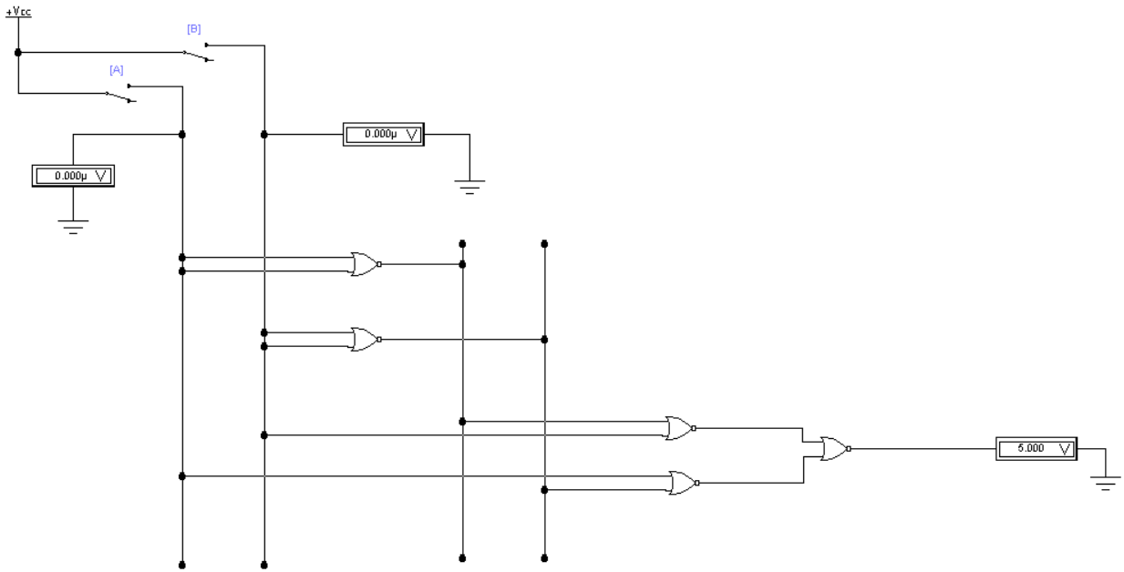
Figure 15. Schema electrica a regimului static cu elementul Echivalenta construit din elemente

- Regimul dinamic
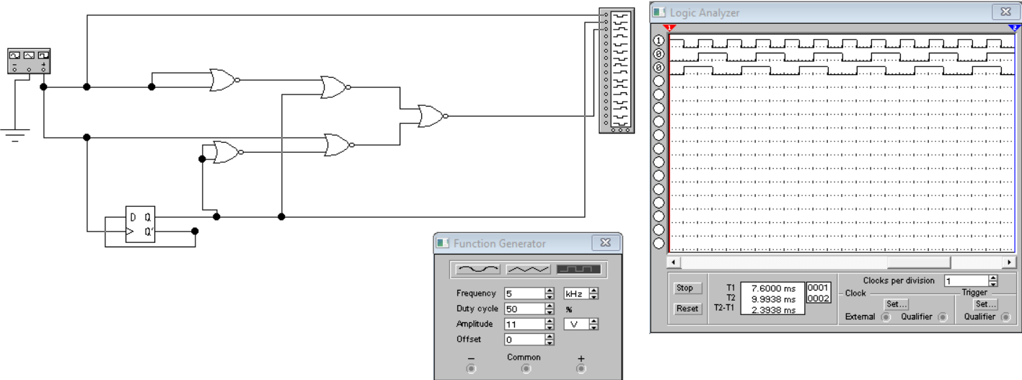
Figure 16. Schema electrica a regimului dinamic cu elementul ECHIVALENTA construit din elemente SAU-NU.

- Regimul static
ECHIVALENTA prin SI-NU: F(a,b) = a XNOR b = $\overline{a XOR b}= \overline{\overline{a}b+a\overline{b}}= \overline{\overline{a} x b} x \overline{a x \overline{b}}=\overline{\overline{\overline{\overline{a} x b} x \overline{a x \overline{b}}}}$

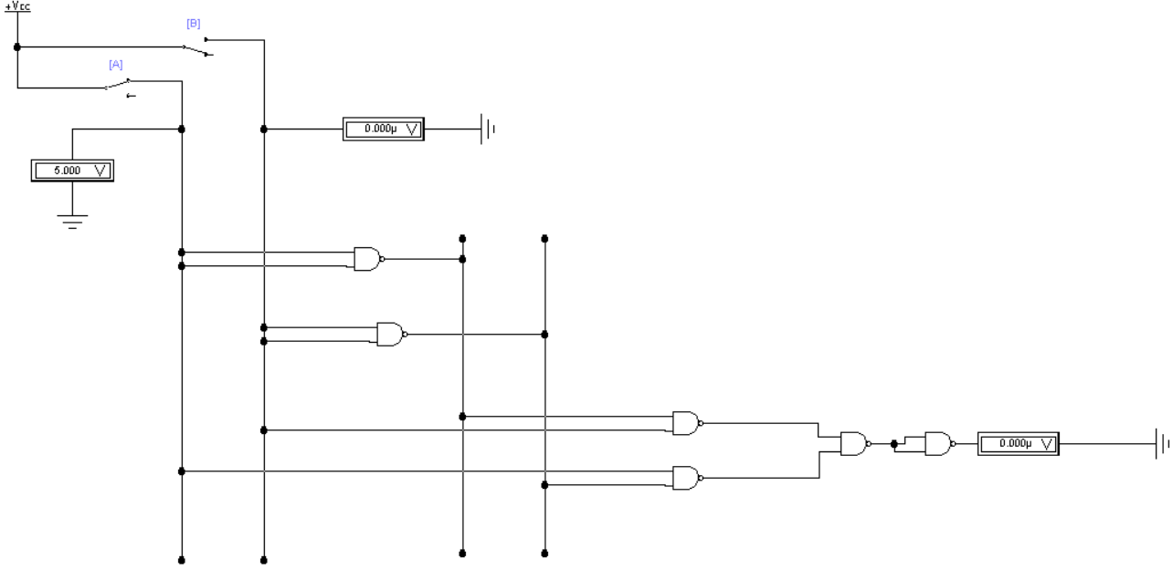
Figure 17. Schema electrica a regimului static cu elementul ECHIVALENTA construit din elemente SI-NU.

- Regimul dinamic
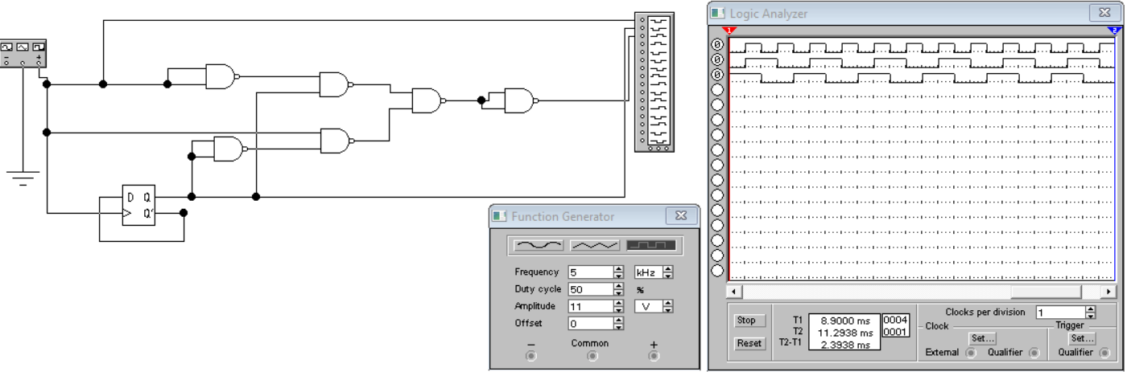
Figure 18. Schema electrica a regimului dinamic cu elemental ECHIVALENTA construit din elemente SI-NU.
Вывод:
В ходе работы я изучила функции и принципы работы элементарных логических элементов, освоила операции И, ИЛИ, НЕ и их комбинации, что помогло понять основы построения цифровых схем. С помощью вольтметров и логического анализатора я исследовала статические и динамические параметры схем, включая уровни напряжений, задержки и временные характеристики. Практическая часть включала проектирование и анализ электрических схем, что позволило развить навыки работы с цифровыми устройствами. Работа достигла своей цели, обеспечив фундаментальные знания для дальнейшего изучения цифровой электроники.

